**Circonscription de bassin Adour-Garonne**

**Etat de la situation au 1er juin 2021**

Présentation des observations ONDE

Identification de faits marquants sur les habitats et le fonctionnement des milieux aquatiques

**Circonscription de bassin Adour-Garonne**

**Etat de la situation au 1er juin 2021**

Rédaction : Lionel SAINT-OLYMPE

Direction Régionale Occitanie- Service Connaissance

97 rue Saint-Roch

31400 Toulouse

Tél : 05.62.73.76.83 - 06.77.07.69.94

Courriel : lionel.saint-olympe@ofb.gouv.fr

Avec la collaboration des Services Départementaux de l’OFB

# SOMMAIRE

SOMMAIRE 2

I. INTRODUCTION 3

I.1 BSH Bassin des DREAL 3

I.2 Contribution OFB 3

II. ETAT DE L’ECOULEMENT DANS LES COURS D’EAU 4

II.1 ONDE en quelques lignes 4

II.1.1 Le suivi usuel 4

II.1.2 Le suivi complémentaire 4

II.2 Valorisation des données de ONDE 5

II.3 Situation au 1er juin 2021 6

II.3.1 Informations générales relatives au déroulement de la dernière campagne d’acquisition de données 6

II.3.2 Commentaire introductif de l’état de la situation 6

II.3.3 Carte des écoulements de la dernière campagne – situation au 1er juin dans le bassin Adour-Garonne 7

II.3.4 Représentation cartographique de l’indice ONDE (suivi usuel) au 1er juin 8

III. Identification de faits marquants sur les habitats et le fonctionnement des milieux aquatiques 9

III.1 Evénements hydro-climatiques remarquables 9

III.2 Conséquences sur les habitats et le fonctionnement des milieux aquatiques 12

IV. SYNTHESE 13

# INTRODUCTION

## BSH Bassin des DREAL

Le Bulletin de Situation Hydrologique (BSH) de Bassin des DREAL (Direction Régionale de l'Environnement, l'Aménagement et du Logement) décrit l'état des ressources en eau d’un bassin à une date donnée. Il est constitué d’un ensemble de cartes, de graphiques d’évolution et de leurs commentaires qui présentent la situation quantitative des ressources en eau du bassin selon des grands thèmes (pluies efficaces, débits des cours d’eau, niveau des nappes souterraines, état de remplissage des barrages-réservoirs, milieux aquatiques). Il peut également fournir une information synthétique sur les arrêtés préfectoraux pris pour limiter les usages de l’eau durant la période d’étiage.

L’élaboration de ces bulletins de Bassin par la DREAL coordonnatrice de Bassin est le résultat d’une collaboration de différents producteurs et gestionnaires des données, à savoir :

* Météo-France qui élaborent les bulletins pluviométriques,
* les DREAL du bassin concerné qui produisent les données sur les débits des cours d'eau et l'état de remplissage des barrages (en collaboration avec d’autres acteurs, ex. EDF, les grands lacs de Seine, etc.). Chaque région du bassin élabore un bulletin régional, leur fréquence de parution est généralement mensuelle,
* les Services Géologiques Régionaux (SGR) du BRGM (Bureau de Recherches Géologiques et Minières) qui communiquent les informations sur les niveaux des nappes,
* l’OFB qui rend compte des observations du réseau ONDE et de certains faits marquants concernant l’état des milieux aquatiques (cf. § suivant).

Les BSH de Bassin des DREAL sont directement accessibles sur le site [http://www.eaufrance.fr](http://www.eaufrance.fr/) Leur fréquence de parution est bimensuelle.

## Contribution OFB

L'objectif de la contribution OFB au BSH de Bassin des DREAL est de mettre à disposition, auprès des principaux acteurs de l’eau du bassin,

* d’une part, les observations collectées dans le cadre de l’observatoire national des étiages (ONDE) qui vise à apporter de l’information sur l’évolution quantitative des ressources en eau sur des secteurs où il n’existe actuellement pas de réseaux de suivi,
* d’autre part, les conséquences des conditions hydro-climatiques remarquables sur les habitats et le fonctionnement des milieux aquatiques.

Cinq contributions OFB sont produites au cours de l’année, réparties de la manière suivante :

* un BSH présentant la situation au 1er juin et intégrant la campagne ONDE de mai
* un BSH présentant la situation au 1er juillet et intégrant la campagne ONDE de juin
* un BSH présentant la situation au 1er août et intégrant la campagne ONDE de juillet
* un BSH présentant la situation au 1er septembre et intégrant la campagne ONDE d’août
* un BSH présentant la situation au 1er octobre et intégrant la campagne ONDE de septembre

Une partie libre reposant sur l’expertise des agents OFB est également proposée, si certains faits marquants concernant les observations sur les milieux aquatiques directement en lien avec les conditions hydroclimatiques ont été identifiés.

Le mode de recueil des données présentées est exclusivement l’observation visuelle, aucune mesure n’est mise en œuvre sur le terrain.

# ETAT DE L’ECOULEMENT DANS LES COURS D’EAU

## ONDE en quelques lignes

L’observatoire national des étiages (ONDE) présente un **double objectif** de constituer un réseau de connaissance stable sur les étiages estivaux et d’être un outil d’aide à la gestion de crise. Les stations ONDE sont majoritairement positionnées en tête de bassin pour apporter de l’information sur les situations hydrographiques non couvertes par d’autres dispositifs existants et/ou pour compléter les informations disponibles auprès des gestionnaires de l'eau (ex. banque HYDRO).

Sur le terrain, le niveau d'écoulement des cours d'eau est apprécié visuellement selon **3 modalités de perturbations** d'écoulement :

* ‘écoulement visible’ : correspond à une station présentant un écoulement continu - écoulement permanent et visible à l'œil nu,
* ‘écoulement non visible’ : correspond à une station sur laquelle le lit mineur présente toujours de l'eau mais le débit est nul.
* ‘assec’ : correspond à une station à sec, où l'eau est totalement évaporée ou infiltrée sur plus de 50% de la station.

Il est toutefois possible de travailler en 4 modalités au niveau départemental (distinction avec la modalité ‘écoulement visible faible’) mais l'exploitation des données pour les périmètres régional, bassin et national ne se fera que sur les 3 modalités décrites précédemment.

De plus, une modalité spécifique ‘observation impossible’ permet d’indiquer que l’observateur n’a pas pu réaliser d’observation propre à l'écoulement du cours d'eau lors de son déplacement sur la station, en raison de conditions exceptionnelles (accessibilité de la station, modification des conditions environnementales propres à la station, etc.).

Le réseau ONDE s’organise selon **deux types de suivis : un suivi usuel et un suivi complémentaire**. La différence entre ces deux suivis réside dans les périodes et fréquences de mise en œuvre des observations sur le terrain.

### Le suivi usuel

Le suivi usuel vise à répondre à l’objectif de **constitution d’un réseau de connaissance**. Les observations usuelles doivent être stables dans le temps de manière à constituer un jeu de données historiques permettant l’estimation de l’intensité des étiages estivaux par comparaison des informations obtenues avec celles des années antérieures. Pour cela, l’ensemble des stations est suivi régulièrement à des périodes et fréquences fixes définies au niveau national. Le suivi usuel est réalisé mensuellement de façon systématique sur tous les départements métropolitains sur la période de mai à septembre, au plus près du 25 de chaque mois à plus ou moins 2 jours. Il concerne l'ensemble des stations ONDE du département, c'est à dire un minimum de 30 stations par département.

### Le suivi complémentaire

En dehors des périodes de suivi usuel (cf. paragraphe ci-dessus), l’activation anticipée et l’arrêt de ONDE, ainsi que l'augmentation de la fréquence d'observation, peuvent être ordonnés par les préfets de département (MISE) ou sur décision spontanée des services départementaux de l’OFB. Il s’agit du suivi complémentaire dont l'objectif est d'**apporter des informations pour la gestion de situations jugées sensibles**. Son activation peut également être déclenchée à l'échelle du bassin à l’initiative des préfets coordonnateurs si la situation le nécessite ou par le ministère du développement durable si un état de crise le justifie à l'échelle nationale.

Même s'il est préconisé d'effectuer les observations sur la totalité des stations du réseau départemental, le suivi complémentaire peut également se mettre en place sur un sous-échantillonnage de stations ONDE (ex. sur un bassin versant particulièrement impacté par les prélèvements). La fréquence de prospection est laissée à l'appréciation des acteurs locaux, le maximal peut être hebdomadaire au pire de la crise.

L’observatoire ONDE est rappelé dans la circulaire du 18 mai 2011 relative aux mesures exceptionnelles de limitation ou de suspension des usages de l'eau en période de sécheresse.

Pour plus d’information :

<http://www.reseau.eaufrance.fr/ressource/note-technique-onde-accompagnant-courrier-deb>

## Valorisation des données de ONDE

Un indice départemental ONDE est estimé selon le calcul suivant :



Il est calculé uniquement si, pour une campagne donnée, une modalité d’écoulement a pu être définie sur chacune des stations du réseau départemental. Dans le cas contraire, seule une représentation graphique de l'évolution des stations selon les modalités d'observation et une représentation cartographique sont proposées.

Ainsi une valeur de l’indice est disponible au minimum 1 fois/mois dans le cadre du suivi usuel,

D’autres valeurs peuvent être également calculées dans le cas du suivi complémentaire pour lequel les prospections de terrain sont nécessairement menées sur l’ensemble des stations du réseau.

## Situation au 1er juin 2021

### Informations générales relatives au déroulement de la dernière campagne d’acquisition de données

Il s’agit de la 1er campagne usuelle ONDE réalisée en 2021.

### Commentaire introductif de l’état de la situation

Les situations d’étiage ont été particulièrement sévères durant les 6 dernières années sur le bassin Adour Garonne.

Des précipitations excédentaires ont été mesurées sur presque l’ensemble du bassin, dès la fin de l’automne 2020 et jusqu’au mois de février 2021. Plusieurs épisodes de crues ont d’ailleurs été enregistrées sur de nombreux cours d’eau du bassin pendant cette période.

Les mois de mars et d’avril 2021 ont ensuite été largement déficitaire en précipitations, ce qui a conduit à une diminution progressive des débits, notamment en tête de bassin. Des premiers assecs et ruptures d’écoulement ont d’ailleurs été constatés à la fin du mois d’avril, dans plusieurs départements.

Durant le mois de mai 2021, les épisodes pluvieux (voire orageux) ont alternés avec des journées ensoleillées (mais relativement fraiches). Ces apports pluviométriques, et des températures modérées pour la saison, ont permis aux petits cours d’eau de réactiver temporairement des écoulements acceptables. Toutefois, la tendance est à nouveau à une baisse rapide depuis quelques jours.

### Carte des écoulements de la dernière campagne – situation au 1er juin dans le bassin Adour-Garonne

Les cartes ci-après présentent les informations sur l’écoulement des cours d’eau exprimant leur degré d’assèchement selon des modalisés définies (cf. § 2. A), obtenues à l’issue de campagnes de terrain.

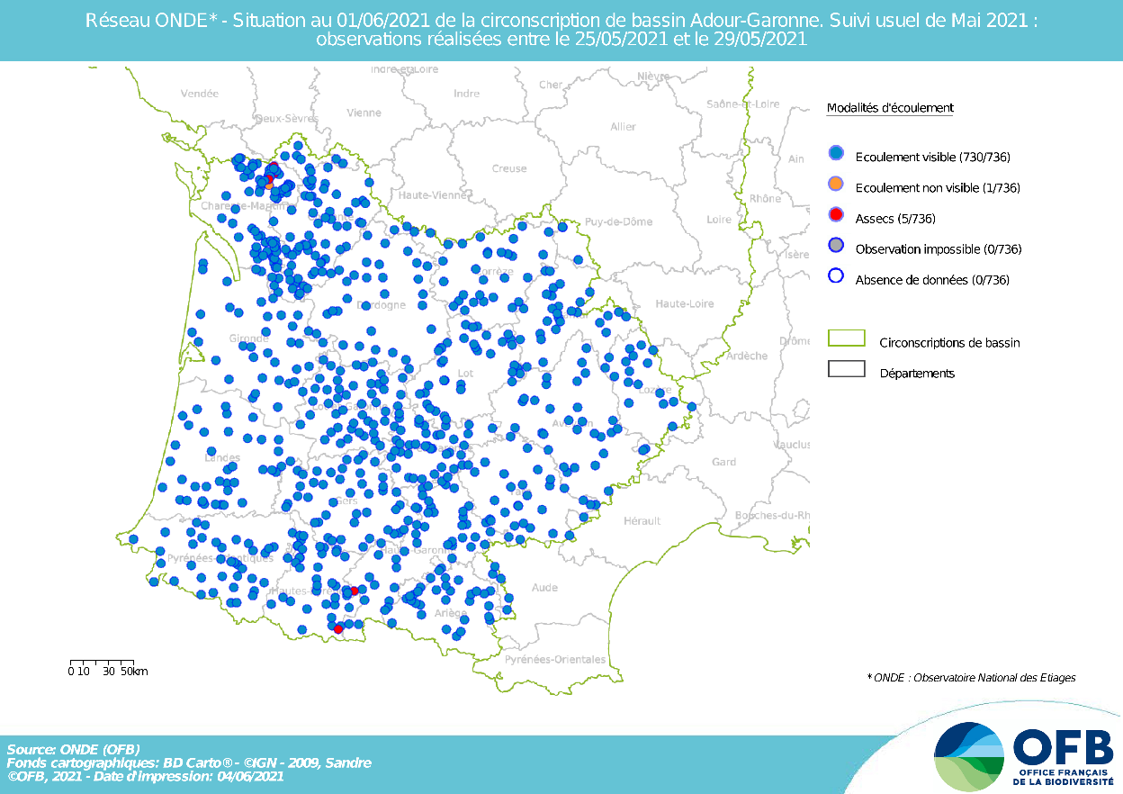

Au 1er juin, la situation hydrologique est encore favorable aux milieux aquatiques, avec 99,2 % des stations ONDE suivies qui présentent un écoulement visible.

Sur les 736 stations suivies à la fin du mois de mai, on observe déjà 1 station ne présentant plus d’écoulement visible (la Nie à Varaizes, en Charente-Maritime) et 5 stations en situation d’assec (3 en Charente-Maritime et 2 dans le département des Hautes-Pyrénées).

La situation hydrologique commence tout de même à être délicate, car les écoulements ont été qualifiés de « visibles mais faibles » sur près de 5% du réseau ONDE présentant un écoulement lors de cette campagne usuelle de mai. Ce chiffre était très probablement beaucoup plus élevé à la fin du mois d’avril, avant que les précipitations enregistrées durant le mois écoulé ne provoquent une augmentation temporaire des écoulements.

D’ailleurs, les agents de l’OFB signalent une nouvelle diminution rapide des débits, en lien avec une absence de précipitations significatives depuis quelques jours.

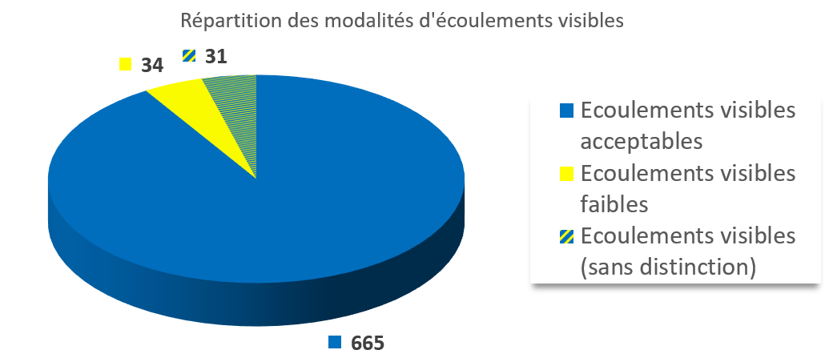

### Représentation cartographique de l’indice ONDE (suivi usuel) au 1er juin

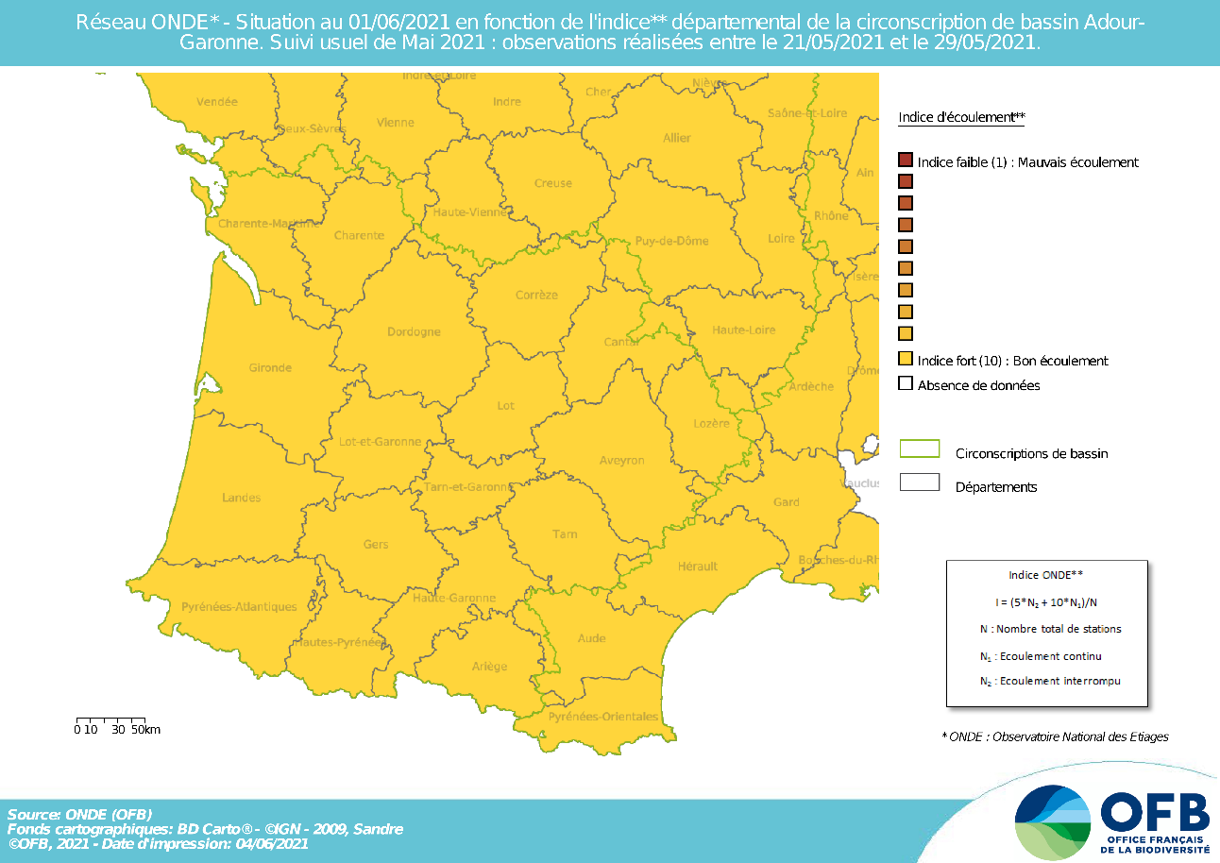

Les conditions hydrologiques de ces dernières semaines se traduisent par des observations « d’écoulements visibles » sur la quasi-totalité des stations ONDE suivies à la fin du mois de mai. En conséquence, les indices départementaux au 1er juin sont forts sur l’ensemble du bassin Adour-Garonne. Sept départements présentent des indices inférieurs à 10 ce mois-ci. L’indice départemental moyen est de 9,89.

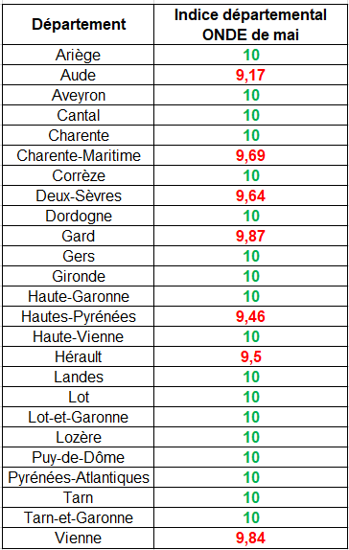

# Identification de faits marquants sur les habitats et le fonctionnement des milieux aquatiques

Cette partie vise à identifier les observations marquantes sur les milieux aquatiques en lien avec les conditions hydro-climatiques. Elle n’a pas vocation à être exhaustive et est alimentée à partir d’observations liées aux autres missions des agents OFB

## Evénements hydro-climatiques remarquables

Sont uniquement listés les événements hydrologiques, en lien avec les conditions hydro-climatiques, potentiellement impactant pour les habitats et le fonctionnement des milieux aquatiques.

Comme indiqué précédemment, le réseau hydrographique du bassin Adour Garonne a été touché par une baisse généralisée des débits au cours du mois d’avril.

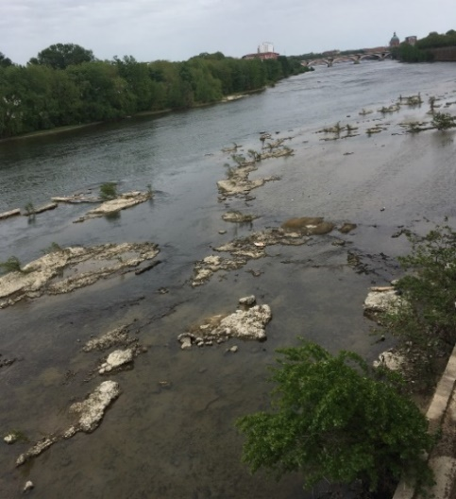

La Garonne à Toulouse (département de la Haute-Garonne), déjà en situation d’étiage marquée, le 25 avril 2021

(Photographie : Laurence BLANC, OFB DR Occitanie

*Exemple du département de la Lozère Michel SANDON, SD48) :*

Au milieu du mois d’avril, la situation hydrologique était particulièrement préoccupante, même sur les tronçons hydrographiques proches des sources : à environ 1.5km des sources du Lot, l’écoulement était alors très faible (profondeur de 2cm maximum au niveau des radiers). A noter également que certains cours d'eau comme le Combe Sourde (affluent rive gauche du Lot) n'avait jamais été aussi bas, même en période de sécheresse estivale.

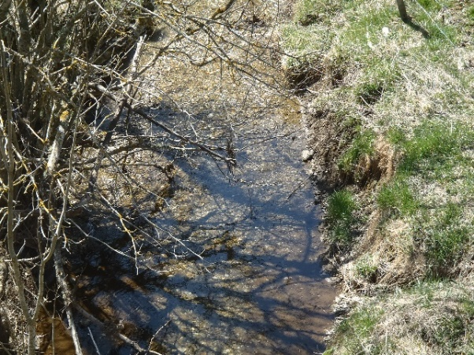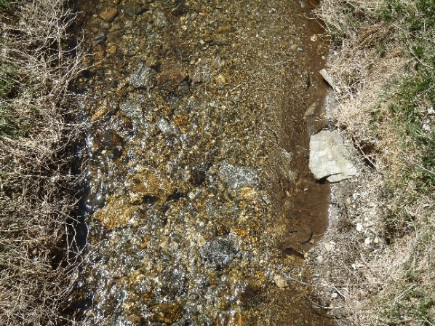

Le Lot, proche des sources, présentant un écoulement faible pour la saison, le 13 avril 2021, dans le département de la Lozère.

(Photographies : Michel SANDON, OFB SD de la Lozère)

*Exemple du département du Lot (Sandrine VINCELOT, SD46) :*

Dans le Lot, le premier arrêté de limitation des usages de l’eau a été pris le 30 avril 2021, alors que les cours d’eau des bassins du Céou, du Bléou et de l’Ourajoux étaient déjà en alerte renforcée.

La situation a continué de se dégrader au tout début du mois de mai et les restrictions ont été étendues aux cours d’eau du Quercy Blanc et au Tournefeuille.

Les précipitations significatives de la première partie du mois de mai (entre le 1er et le 18 mai, 29 mm à Gourdon, 66 mm au Montat, 33 mm à Lunegarde et 76 mm à Maurs) ont permis une hausse conséquente du débit des cours d'eau et une levée des restrictions le 18 mai.

Tous les débits sont actuellement supérieurs aux débits d’alerte, et l’indice départemental ONDE pour cette fin du mois de mai est de 10.

*Département de la Gironde (Sylvain ATINAULT, SD33) :*

Suite à la campagne usuelle de ce mois de mai :

* Les valeurs de débits relevés sont contrastées
* Les cours d'eau "landais" (sud-ouest) présentent des débits corrects pour la saison
* Pour le reste du département, même si les écoulements sont tous acceptables, les valeurs de débits sont souvent faibles pour la période
* Ces valeurs sont plus proches de la relève de juin 2020 que de celle du mois de mai de la même année
* L’Andouille et la Gravouze sont déjà en déficit

Cette campagne indique que malgré les pluies de début mai (à caractère orageux) le réseau secondaire est déjà dans une dynamique de sécheresse. Nous avons pratiquement un mois d'avance pour la plupart des cours d'eau suivi en termes de débit par rapport à 2020.

*Département du Tarn (Pascal POUZENC, SD81) :*

A la fin du mois d’avril, les observations dans le Sud du département du Tarn laissaient apparaître des débits faibles à moyens en comparaison de la moyenne saisonnière.

Bien que la situation ne fût pas alarmante, il fallait toutefois noter que :

* Le cours d’eau d’Aiguefonde était déjà en assec sur 800 mètres dans sa partie aval (confluence Thoré) par perte karstique (cf. photo ci-dessous). Cette situation n’était jamais arrivée aussi tôt en saison.
* Les exploitants agricoles effectuaient déjà des prélèvements par pompage (cas du Bagas sur la commune de LAUTREC) pour irriguer les cultures d’ail

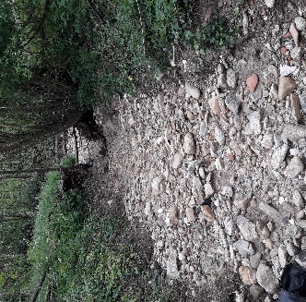A cette même période, sur d’autres bassins versants (Dadou et affluents, Gijou, secteur Lacaune, Murat, amont Agout, En Guibaud, Poulobre, Bagas, Agros) les débits étaient encore corrects, notamment du fait d’apports pluvieux (exemple des pluies du 16 avril, avec 16mm enregistrés sur Mazamet) et de températures encore basses pour la saison.

Le cours d’eau « d’Aiguefonde » en situation d’assec, dans le département du Tarn, le 18 avril 2021.

(Photographie : OFB SD81)

*Département de l’Aveyron (Jean-Luc LAURES, Matthieu ROQUES, Pierrick TOUCHET et Stéphane CHARRETIER SD12) :*

*27/04*

A la fin du mois d’avril, dans le Nord du département, la Maresque du Pas était très basse ainsi que l’Alzou (station ONDE) mais sans que cette situation ne soit très alarmante. En effet, ces milieux peuvent vite retrouver un débit convenable en fonction des apports pluviométriques.

A cette même période, sur le Naucellois, les débits étaient faibles mais sans être alarmants là aussi.

Par contre le niveau du Cérou était très bas pour la saison.

Pour le Sud du département, la fin d’hiver et le début de printemps 2021 est marquée par l’absence de pluviométrie significative.

Les cours d’eau principaux présentent un « déficit » hydrologique saisonnier qui pour autant ne se traduit pas par une dégradation au niveau de nos stations ONDE.

Suite aux observations réalisées les 17 et 18 avril derniers, toutes les stations ONDE du Sud Aveyron présentaient un écoulement visible acceptable, même les plus sensibles qui connaissent des ruptures d’écoulement précoces.

L’évolution de la pluviométrie printanière déterminera l’intensité de la sécheresse estivale à venir.

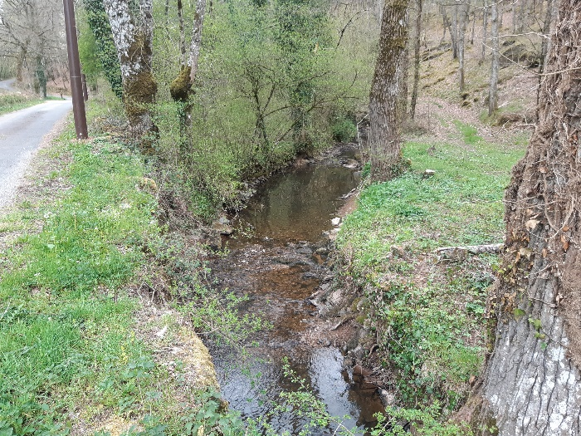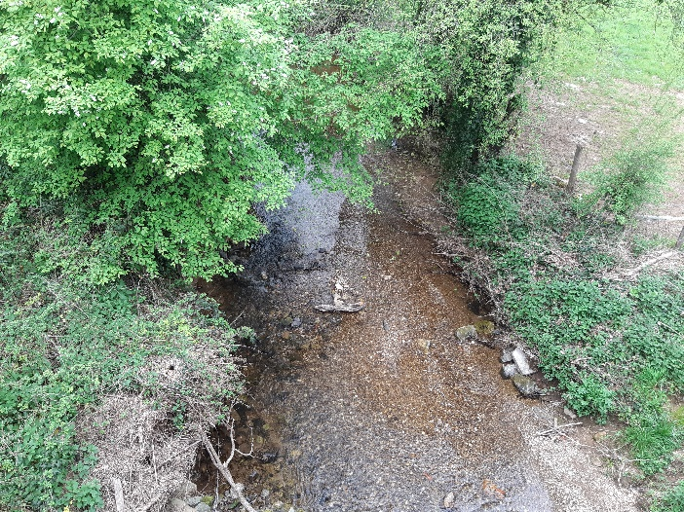

Maresque du Pas (à gauche) et l’Alzou à Rignac (à droite), dans le département de l’Aveyron, à la fin du mois d’avril 2021.

(Photographies : OFB SD12)

## Conséquences sur les habitats et le fonctionnement des milieux aquatiques

Sont uniquement décrits les conséquences possibles du déficit hydrique ou des crues morphogènes sur les milieux aquatiques.

**Impacts biologiques**

*Département de l’Aveyron (Jean-Luc LAURES, Matthieu ROQUES, Pierrick TOUCHET et Stéphane CHARRETIER SD12) :*

A la fin du mois d’avril, pour le Nord et le centre du département, on peut évoquer le développement d’algues important sur l’Aveyron amont rapporté par plusieurs pêcheurs qui peut s’expliquer par le « cocktail » suivant : faible débit depuis plusieurs semaines sans aucun coup d’eau (au niveau de la station HYDRO de Palmas, le débit de l’Aveyron est 4 fois inférieur à la moyenne mensuelle) + faible ombrage + plusieurs rejets de STEP qui parsèment son linéaire + agriculture sur le bassin versant (fertilisation, tas de fumier déposés sur des zones du causse pas toujours imperméable, divagation du bétail sur plusieurs secteurs…) .

Dans le Sud du département, il a également été observé des développements algaux anormalement précoces sur de nombreux cours d’eau (constatés généralement en période estivale).

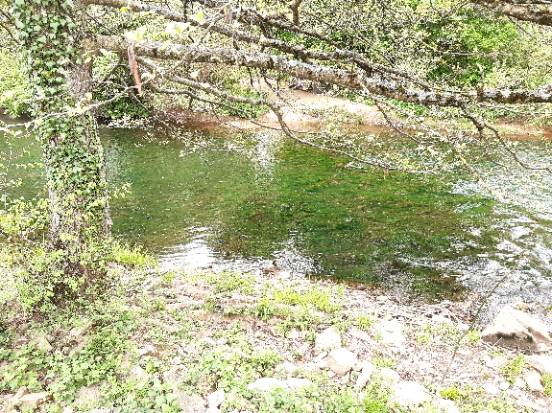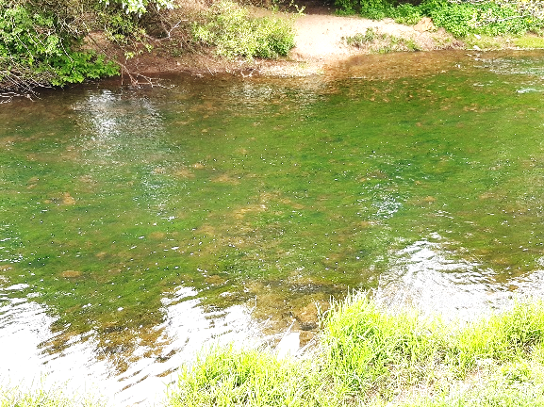

Développement algal important constaté sur l’Aveyron à Rodez, dans le département de l’Aveyron, à la fin du mois d’avril 2021. (Photographies : OFB SD12)

*Département des Pyrénées-Atlantiques (Patrick HACALA, SD64) :*

Dès le début du mois de mars, sur le réservoir du Balaing situé dans le département des Pyrénées-Atlantiques, des colonies de cyanobactéries toxiques (*Aphanizomenon sp*) ont été observées. Et cela malgré des températures assez basses (température de l’eau relevée in situ le 8 mars 2021 de seulement 10,8°C en surface). La couleur « sulfate de cuivre » en surface mais également verte dans la colonne d’eau ainsi qu’une sursaturation en oxygène dissous (plus de 150 % par endroit) sont des révélateurs sur le terrain. C’est une première en ce qui me concerne d’être confronté à des problématiques de cyanobactéries avec de tels taux dès février.

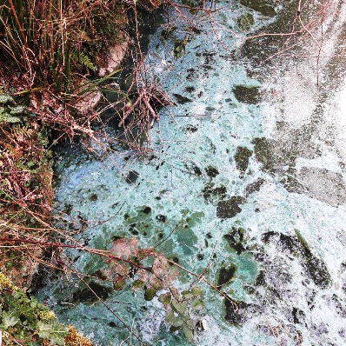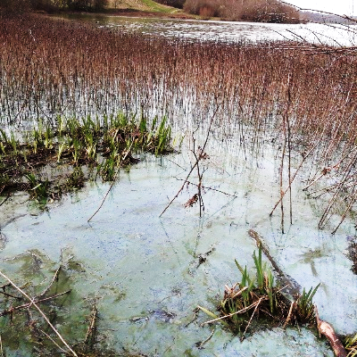

Développement de cyanobactéries dans le réservoir du Balaing (département des Pyrénées-Atlantiques), le 9 mars 2021. (Photographies : Patrick Hacala, OFB SD64)

# SYNTHESE

Après des conditions hydro-climatiques automnales et hivernales plutôt favorables aux écosystèmes aquatiques, le printemps a été largement déficitaire en apports pluviométriques.

Les écoulements superficiels du réseau hydrographique secondaire ont été particulièrement touchés par ce manque d’eau printanier. Durant le mois d’avril, dans plusieurs départements, des campagnes ONDE complémentaires et des observations des agents de l’OFB ont mis en avant des situations habituellement observées au début de l’été (notamment des faibles lames d’eau et des développements algaux/cyano précoces).

A la faveur d’épisode pluvieux, un retour à une situation plus acceptable a été observée à la fin du mois de mai sur le réseau ONDE. Mais l’augmentation des températures constatée ces derniers jours, couplée aux besoins en eau croissants de la végétation et des cultures, amorce une nouvelle chute des débits. En l’absence de nouvelles précipitations significatives dans les prochains jours, les impacts sur la ressource et les milieux aquatiques se feront rapidement ressentir.